МОУ «СОШ № 12 ЗАТО Шиханы Саратовской области»

Педсовет на тему
«Формирование УУД как фактор повышения качества образования»

Выступление на педсовете учителя математики высшей категории, руководителя методического объединения учителей математики, физики, информатики и ИКТ

Кондаковой Татьяны Николаевны

Тема:

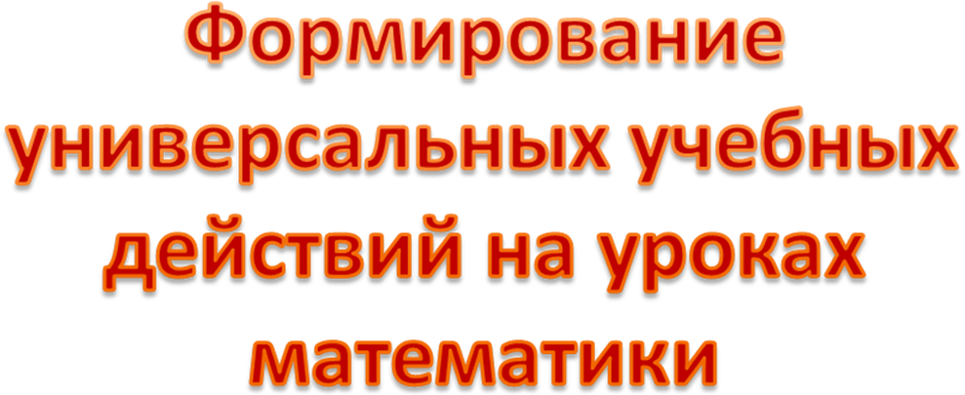

26.03.2014 г.

(Слайд 1) Тема: Формирование универсальных учебных действий на уроках математики

Опыт работы учителей математики нашей школы показывает, что моделирование уроков по формированию УУД – дело непростое, но сегодня – это требование времени. Я не буду останавливаться на теории, а приведу конкретные примеры из нашей практики.

(Слайд 2) Для формирования универсальных учебных действий на уроках математики можно выделить 4 этапа:
• 1 этап — вводно-мотивационный.
Чтобы ученик начал «действовать», необходимы определенные мотивы. На уроках математики необходимо создать проблемные ситуации, где ученик проявляет умение комбинировать элементы для решения проблемы. На этом этапе ученики должны осознать, почему и для чего им нужно изучать данную тему, и изучить, какова основная учебная задача предстоящей работы. (Используем технологию проблемного обучения.)
(Слайд 3) Например, 5 класс, тема «Дроби». Вводная задача: разделить 9 яблок между тремя товарищами- каждый получит по 3 яблока.
(Слайд 4) А если яблок будет только 8, каким образом их поделить. Проблема? Натуральных чисел, применяемых для счёта предметов, нам недостаточно. Поэтому необходимы в повседневной жизни не только целые величины, но и их доли.
Пример. Открытый урок Парфёновой О.В. в 5 классе по теме Признаки делимости на 2, 5, 10.
Вопрос учителя: Ребята, как вы думаете, где в жизни можно применить признаки делимости?
Знание признаков делимости чисел можно использовать не только в математике, но и в жизни. Например, когда нам нужно определить, можно ли распределить некоторое количество предметов на равные группы: разложить карандаши поровну в несколько коробок, разложить поровну конфеты в подарочные пакеты и т.д.
Конечный контроль уровня сформированности УУД проводится через итоговую аттестацию. Приведу примеры практико-ориентированных задач ГИА и ЕГЭ по математике.
(Слайд5) Пример. Практико-ориентированные задачи на ГИА И ЕГЭ по математике.
ГИА.
Из объявления фирмы, проводящей обучающие семинары: «Стоимость участия в семинаре — 3000 р. с человека. Группам от организаций предоставляются скидки: от 3 до 10 человек — 5%; более 10 человек — 8%». Сколько должна заплатить организация, направившая на семинар группу из 8 человек? 22800.
(Слайд 6) ЕГЭ
Летом килограмм клубники стоил 80 рублей. Маша купила 3 кг 500 г клубники. Сколько сдачи она должна получить с 300 рублей? (20)
(Слайд 7)
1 киловатт – час электроэнергии стоит 2 руб.20 к. Счетчик 5 марта показывал 20635 киловатт-часов, а 5 апреля 20799 киловатт-часов. Сколько рублей надо заплатить за электроэнергию в апреле за март месяц? (360,8)

(Слайд 8)• 2 этап — открытие математических знаний.
Учитель привлекает детей к открытию новых знаний. Они вместе обсуждают, для чего нужно то или иное знание, как оно пригодится в жизни. На данном этапе решающее значение имеют приемы, требующие самостоятельных исследований, стимулирующие рост познавательной потребности.
Пример. Открытый урок Кондаковой Т.Н. в 5 классе по теме: Пирамида. Озвучивание учениками темы урока, после просмотра видеоролика о пирамидах Египта.
(Слайд 9)
Пример. Открытый урок Парфёновой О.В. в 5 классе по теме: Признаки делимости на 2, 5, 10.
1 колонка: что общего у чисел, делящихся на 2?
2 колонка: что общего у чисел, делящихся на 5?
3 колонка: что общего у чисел, делящихся на 10?
- С помощью каких примет можно определить делимость чисел на 2, на 5, на 10?
- А как по-другому можно назвать приметы? А по-другому можно назвать признак.
- А вы знаете, что такое признак? Где мы можем это узнать? (В Интернете, словаре, учебнике, спросить у взрослых и др.)

(Слайд10)
Открытие новых знаний можно зафиксировать – записью правил, утверждений: «сундук знаний» в 6 классе, «копилка знаний» в 5 классе и т.п.

(Слайд 11) • 3 этап — формализация знаний.
Основное назначение приемов на этом этапе - организация деятельности учащихся, направленная на всестороннее изучение установленного математического факта.
ПРИМЕР ЗАДАНИЙ: 1 пример: практическая ситуация (кувшины).
(Слайд 12) 2 пример: закрась флажки
(Слайд13) 3 пример: отгадай кроссворд и найди ошибку в вычислениях

Уроки методологической направленности позволяют ребенку отработать новый способ действия. Обычно проводятся в начале и в конце изучения раздела. Для активизации учебной деятельности на уроке, помимо традиционной работы с учебником, применяем элементы игры: отгадывание ребусов, решение кроссвордов, и т.д.

(Слайд14) • 4 этап — обобщение и систематизация.
На этом этапе применяют приемы, которые устанавливают связь между изученными математическими фактами, приводят знания в систему. Формирование всех составляющих учебно-познавательной компетентности происходит в процессе осуществления учебно-познавательной деятельности, соотносится с этапами ее формирования, т. е. носит деятельностный характер.
Открытый урок Парфёновой О.В. в 6 классе по теме: Сложение и вычитание целых чисел.
Работа в группах
Прежде чем приступить к выполнению заданий, прочитайте правила работы в группах
Правила работы в группах
    - Активно участвуй в совместной работе.
    - Внимательно выслушивай собеседника.
    - Не перебивай товарища, пока он не закончит свой рассказ.
    - Выскажи свою точку зрения по данному вопросу, будь при этом вежлив.
    - Не смейся над чужими недостатками и ошибками, но тактично укажи на них.
    - Поблагодари партнеров за совместную работу.
работа выполняется на специальных, заранее заготовленных, Буклетах – карточках с заданиями на сложение и вычитание отрицательных чисел.
(Слайды 15-16) В результате работы учеников в трёх группах получены конечные продукты их деятельности – буклеты с правилами и приёмами действий.
Формирование и развитие УУД на уроках математики происходит с помощью различных видов заданий.
(Слайд 17)
Решение задач с практическим содержанием.
1) Бензин замерзает при t = – 60⁰. Если уменьшить эту t на 18⁰ и к разности прибавить – 32⁰, то получим t замерзания спирта. Определите её.
2) Куколки бабочек выносят t до – 8⁰. Если эту температуру увеличить на – 24⁰, а затем уменьшить на – 28⁰, то получим t, которую выдерживают гусеницы. Какую t выдерживают гусеницы?
(Слайд 18) Практическая работа по теме: Пирамида (открытый урок в 5 классе, Кондакова Т.Н.)
(Слайд 19-20) Практическая работа в 5 классе по теме: Диаграммы.
(Слайд 21) Вычисление значения выражения
(Слайд 22) Тема: Прямоугольные координаты на плоскости
(Слайд 23) Проекты учеников

Повторюсь, что наработки по формированию УУД имеют продолжение и при подготовке к итоговой аттестации,
(Слайд 24-26) Пример: Деловая игра «Следствие ведут знатоки ЕГЭ»

(Слайд 27) Важнейшим этапом урока является рефлексия, которая позволяет ребенку самому оценить свой уровень понимания сконструированного понятия.
(Слайд 28) Пример. Ответы учеников на вопросы учителя:
Что нового вы узнали сегодня на уроке? Чему вы научились сегодня?
- Как по записи натурального числа узнать, делится ли оно на 2, на 5, на 10 или нет?
- Что вызвало у вас наибольшие затруднения? Как вы думаете, почему это произошло?
- Какие правила (темы) вам нужно будет повторить, чтобы не допускать в дальнейшем подобных ошибок?
- Что понравилось на уроке и почему? Как вы оцениваете свою работу на уроке?
- Какое у вас сейчас настроение?
(Слайд 29) Пример
Продолжите предложения:
- Своей работой на уроке я... доволен\ не доволен
- У меня получилось …
- Было трудно ...
- Материал урока мне был … полезен/ бесполезен
- Чему учит математика?
(Слайд 30) Пример.
Лист самооценки.
Ф.И. |  | Самооценка |  | Оценка одноклассника |  | Оценка учителя
№ п/п | Утверждение | 0 | 1 | 0 | 1 | 0 | 1
1 | Знаю, какие числа называют целыми
2 | Умею сравнивать целые числа
3 | Умею выполнять сложение чисел «одного» знака, «разных» знаков.
4 | Умею выполнять вычитание целых чисел
5 | Выполнение творческого задания в группе
 | Итого:

(Слайд 31) Пример. По практической работе «Пирамида» (стикеры)

Умение учиться означает умение эффективно сотрудничать как с учителем, так и со сверстниками, умение и готовность вести диалог, искать решения, оказывать поддержку друг другу. Поэтому, организацию учебной деятельности учащихся мы стараемся строить на основе системно - деятельностного подхода и делаем опору на современные образовательные технологии деятельностного типа.
(Слайд 32)
«Великая цель образования – это не знания, а действия!» Герберт Спенсер

Какие вопросы у Вас возникли по теме выступления? Какое у Вас сейчас настроение?
Всем большое спасибо за внимание.

